LỜI MỞ ĐẦU
Trong bối cảnh nền kinh tế số và cạnh tranh toàn cầu hiện nay, quản trị quy trình nghiệp vụ (Business Process Management - BPM) đã trở thành công cụ cốt lõi giúp các doanh nghiệp nâng cao năng lực cạnh tranh, tối ưu hóa chi phí và linh hoạt thích ứng với sự thay đổi của thị trường. Là doanh nghiệp chế biến sữa hàng đầu Việt Nam nằm trong Top 40 công ty sữa lớn nhất thế giới, Công ty Cổ phần Sữa Việt Nam (Vinamilk) đang không ngừng đẩy mạnh chiến lược chuyển đổi số toàn diện.
Tuy nhiên, với quy mô vận hành khổng lồ gồm hàng chục trang trại, nhà máy và hệ thống phân phối rộng khắp, việc duy trì tính hiệu quả, đồng bộ và loại bỏ lãng phí trong các quy trình nghiệp vụ là một thách thức lớn. Đề tài "Nghiên cứu, mô hình hóa và phân tích hệ thống quy trình nghiệp vụ tại Công ty Cổ phần Sữa Việt Nam (Vinamilk)" được thực hiện nhằm xây dựng bức tranh tổng thể về kiến trúc quy trình (Process Architecture), ứng dụng chuẩn BPMN để mô hình hóa chi tiết các quy trình đại diện, đồng thời áp dụng các phương pháp phân tích định tính và định lượng nhằm đề xuất giải pháp cải tiến tối ưu.

Chương 1. GIỚI THIỆU CÔNG TY VINAMILK

1.1. Tổng quan về Vinamilk
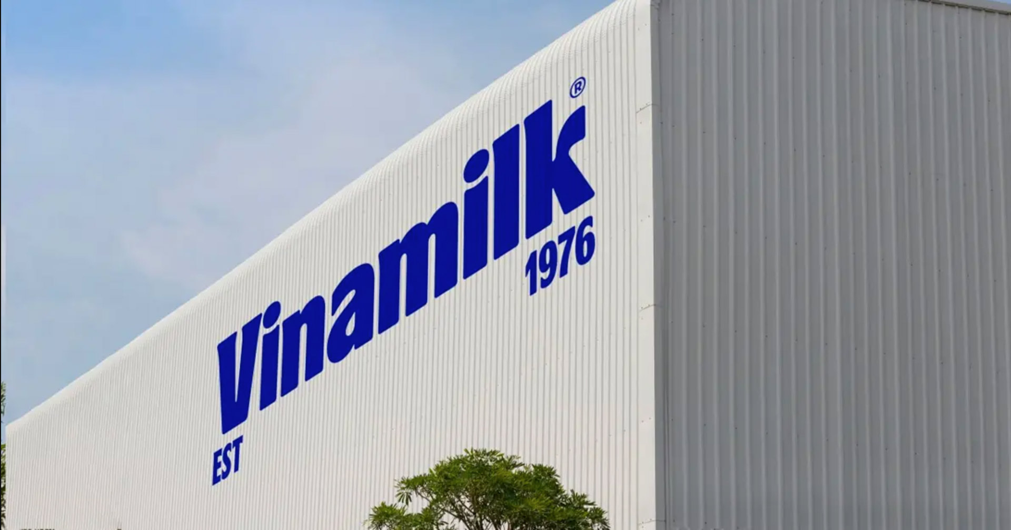
Hình 1. 1. Hình ảnh công ty Vinamilk

1.1.1. Lịch sử hình thành và phát triển
Thành lập (1976): Tiền thân là Công ty Sữa - Cà phê Miền Nam, tiếp quản từ 3 nhà máy sữa Thống Nhất, Trường Thọ và Dielac.
Cổ phần hóa (2003): Chính thức chuyển đổi thành Công ty Cổ phần Sữa Việt Nam (Vinamilk) và niêm yết trên thị trường chứng khoán (HOSE: VNM) vào năm 2006.
Vươn tầm quốc tế: Sở hữu hệ thống trang trại sinh thái chuẩn GlobalGAP/Organic, 13 nhà máy tại Việt Nam và nhiều nhà máy/chi nhánh tại Mỹ, New Zealand, Campuchia.

1.1.2. Tầm nhìn, sứ mệnh, giá trị cốt lõi
Tầm nhìn: Trở thành biểu tượng niềm tin hàng đầu Việt Nam về sản phẩm dinh dưỡng và sức khỏe phục vụ cuộc sống con người.
Sứ mệnh: Vinamilk cam kết mang đến cho cộng đồng nguồn dinh dưỡng và chất lượng cao cấp hàng đầu bằng chính sự trân trọng, tình yêu và trách nhiệm cao của mình với cuộc sống con người và xã hội.
Giá trị cốt lõi: Chính trực - Trách nhiệm - Tăng trưởng - Sáng tạo - Hiệu quả.

1.1.3. Quy mô và lĩnh vực kinh doanh
Lĩnh vực kinh doanh: Chế biến, sản xuất và kinh doanh sữa tươi, sữa bột, sữa chua, nước giải khát và các sản phẩm từ sữa khác.
Quy mô: Chiếm hơn 50% thị phần sữa nước tại Việt Nam; hệ thống 14 trang trại chuẩn quốc tế với hơn 160.000 con bò sữa; quản lý hàng trăm nghìn điểm bán lẻ trên toàn quốc và xuất khẩu đi hơn 58 quốc gia.

1.1.4. Thành tựu nổi bật
Thuộc Top 40 Công ty Sữa lớn nhất thế giới về doanh thu (Plimsoll).
Thương hiệu sữa tiềm năng nhất toàn cầu với định giá thương hiệu vượt 2,8 tỷ USD (Brand Finance).
Danh hiệu Huân chương Lao động, Hàng Việt Nam Chất lượng cao nhiều năm liền.

1.2. Cơ cấu tổ chức và hoạt động kinh doanh

1.2.1. Cơ cấu tổ chức bộ máy quản lý
Vinamilk áp dụng mô hình quản trị doanh nghiệp hiện đại:
- Đại hội đồng cổ đông & Hội đồng quản trị (HĐQT): Cơ quan quyết định cao nhất.
- Ban Điều hành (Tổng Giám đốc & các Giám đốc Điều hành): Trực tiếp quản lý các khối nghiệp vụ chính: Khối Chuỗi cung ứng, Khối Bán hàng (Sales), Khối Marketing, Khối R&D, Khối Tài chính - Kế toán, Khối Nhân sự & Hành chính, Khối Công nghệ Thông tin (IT).

1.2.2. Chiến lược Chuyển đổi số tại Vinamilk
Vinamilk ứng dụng mạnh mẽ Công nghệ thông tin và Tự động hóa:
- Triển khai hệ thống ERP SAP S/4HANA quản trị tài nguyên toàn bộ tập đoàn.
- Hệ thống DMS (Distribution Management System) quản lý kênh phân phối và điểm bán lẻ.
- Hệ thống kho thông minh tự động Robotic Smart Warehouse tại các nhà máy megamall.
- Tự động hóa trang trại với IoT, chip theo dõi sức khỏe đàn bò và hệ thống vắt sữa tự động.

